Создаем папку где будет находиться все фалы нашего сайта, после в командной строке пишем «hugo new site “название сайта”».

Вот что получится после ввода команды

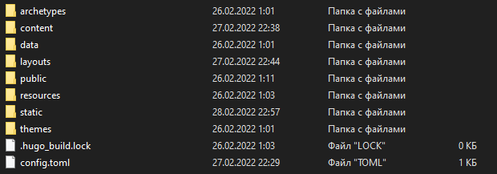

Создание шаблона для последующих страниц.

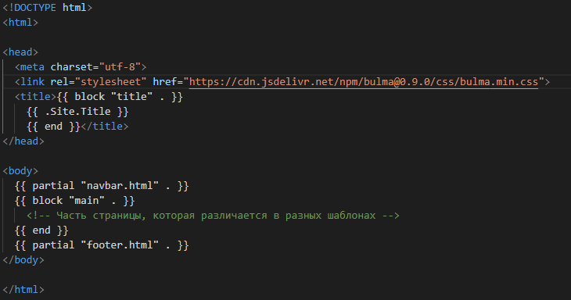

Создание наполнения, которое будет заключено между навигацией и футером, в данном наполнении будут отображаться все посты, которые будут занесены в контент.

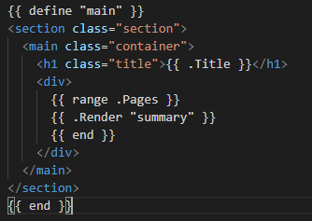

Создание одиночной страницы контента

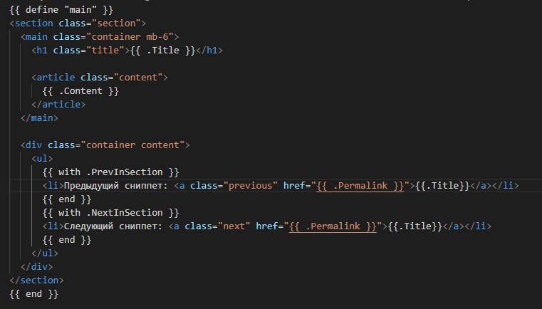

Создание своеобразной кнопки для перехода на одиночный пост.



Главная страница

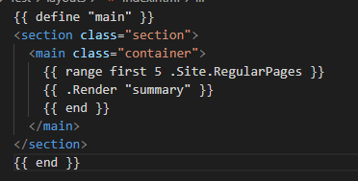

Футер

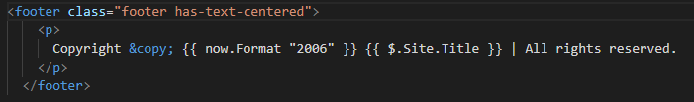

Навигация

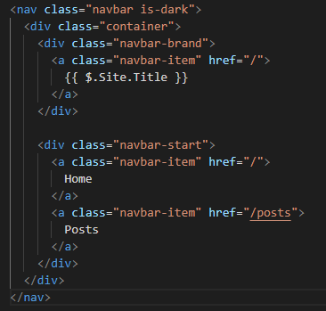

Страница ошибки

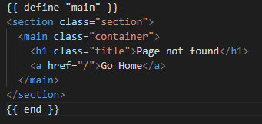

После написания кода подключаем стили, вводим в командной строке «hugo server» и на выходе получаем простенький сайт.

